#############################################################################

**RCLONE**

<https://www.alvarodeleon.net/respaldos-en-la-nube-con-rclone/>

rsync sin embargo estamos limitados a respaldos locales, en discos externos o a un servidor remoto por ssh ¿Pero qué pasa si queremos respaldar en la nube? ¿En cual? Buenos existe una herramienta similar a rsync con una sintaxis similar para poder respaldar en Google Drive, Dropbox, Microsoft One e incluso Amazon S3 entre muchos otros y se llama rclone.

Lo mejor es que tiene una sintaxis similar, permite copiar o sincronizar en espejo de la misma forma que rsync, si bien en un principio es algo complicado de configurar y es algo lento cuando son muchos archivos pequeños es una excelente alternativa para respaldar de forma automática.

These limitations apply when moving files to OneDrive:

* Up to 25 TB per user
* Max file size 250 GB
* Case insensitive file names
* May throttle bandwidth

***Para instalar rclone:***

wget https://downloads.rclone.org/v1.51.0/rclone-v1.51.0-linux-amd64.deb

ls

sudo dpkg -i rclone-v1.51.0-linux-amd64.deb

rclone config

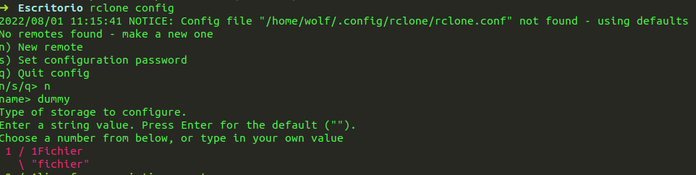

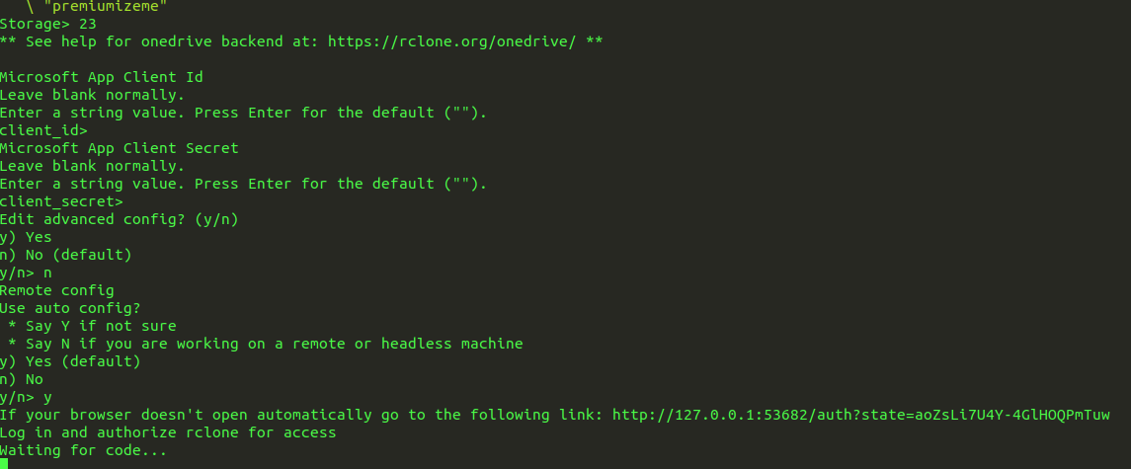

Y para loguearse pide igual permisos:

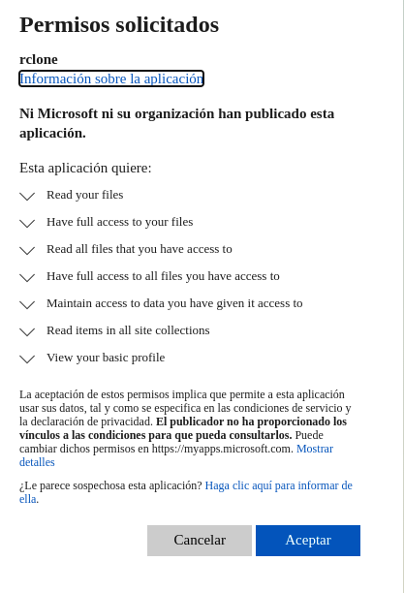

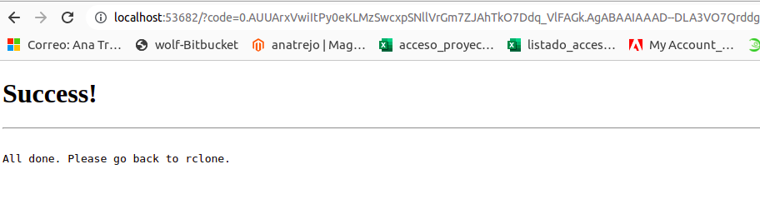

Le das aceptar y entonces en consola indica lo siguiente:

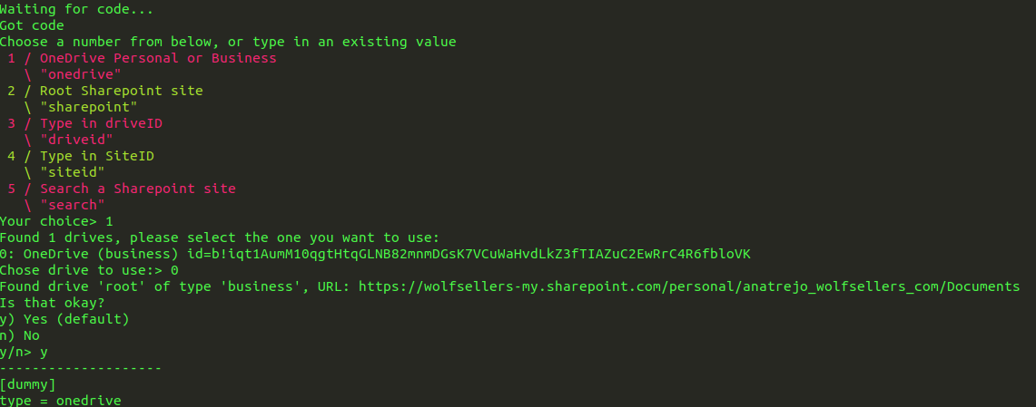

Con este comando se monta como si fuera una unidad

rclone --vfs-cache-mode writes mount "dummy": /home/wolf/Documentos/onedrive

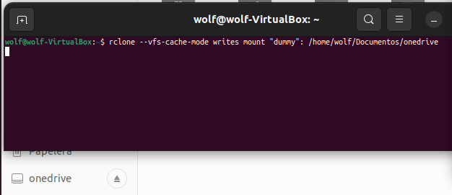

Para copiar un archivo en específico:

wolf@wolf-VirtualBox:~/Documentos/onedrive$ ls

algo2 algo3 algo4 algonuevo arch_demo arch_demo2

wolf@wolf-VirtualBox:~/Documentos/onedrive$ rclone copy algo2 dummy:Imágenes

wolf@wolf-VirtualBox:~/Documentos/onedrive$ rclone ls -l dummy:Imágenes/

68391 Screenshot-1.png

11021 Screenshot-2.png

167096 Screenshot-3.png

150147 Screenshot.png

24827 Selección_169.png

29102 Selección_170.png

22456 Selección_171.png

49673 Selección_172.png

21735 Selección_173.png

157927 Selección_174.png

0 algo2

33083 unknown_001.png

##########################################################3

wolf@wolf-VirtualBox:~/Documentos/onedrive/arch_demo$ ls -la

total 313356

drwxrwxr-x 2 wolf wolf 4096 ago 1 10:40 .

drwxrwxr-x 4 wolf wolf 4096 jul 29 14:50 ..

-rw-rw-r-- 1 wolf wolf 106954752 ago 1 10:40 dataprueba2.bin

-rw-rw-r-- 1 wolf wolf 106954752 ago 1 10:40 dataprueba3.bin

-rw-rw-r-- 1 wolf wolf 106954752 ago 1 10:40 dataprueba.bin

wolf@wolf-VirtualBox:~/Documentos/onedrive/arch_demo$ cd ..

wolf@wolf-VirtualBox:~/Documentos/onedrive$ rclone copy arch_demo dummy:Imágenes

wolf@wolf-VirtualBox:~/Documentos/onedrive$ rclone ls -l dummy:Imágenes/

68391 Screenshot-1.png

11021 Screenshot-2.png

167096 Screenshot-3.png

150147 Screenshot.png

24827 Selección_169.png

29102 Selección_170.png

22456 Selección_171.png

49673 Selección_172.png

21735 Selección_173.png

157927 Selección_174.png

0 algo2

0 algo3

106954752 dataprueba.bin

106954752 dataprueba2.bin

106954752 dataprueba3.bin

33083 unknown_001.png

####################################################################

Para eliminar datos:

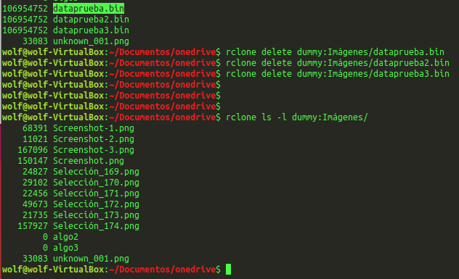

#######################################################################

***ONEDRIVE***

sudo apt install build-essential

sudo apt install libcurl4-openssl-dev

sudo apt install libsqlite3-dev

sudo apt install pkg-config

sudo apt install git curl vim

sudo apt install libnotify-dev

curl -fsS <https://dlang.org/install.sh> | bash -s dmd

source ~/dlang/dmd-2.100.0/activate

git clone <https://github.com/abraunegg/onedrive.git>

cd onedrive/

./configure

make clean; make;

sudo make install

onedrive

>>> en este paso es loguearse con la cuenta de outlook<<<<

mkdir -p ~/.config/onedrive

cp ~/onedrive/config ~/.config/onedrive/config

onedrive --monitor

onedrive status

onedrive --synchronize

Para cerrar la sesión de onedrive

$ onedrive --logout

y luego repetir el proceso de identificación (onedrive, copia del url, acceder a el y copiar la respuesta en el terminal, para luego sincronizar de nuevo onedrive --synchronize).

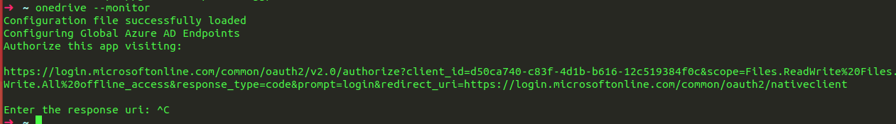

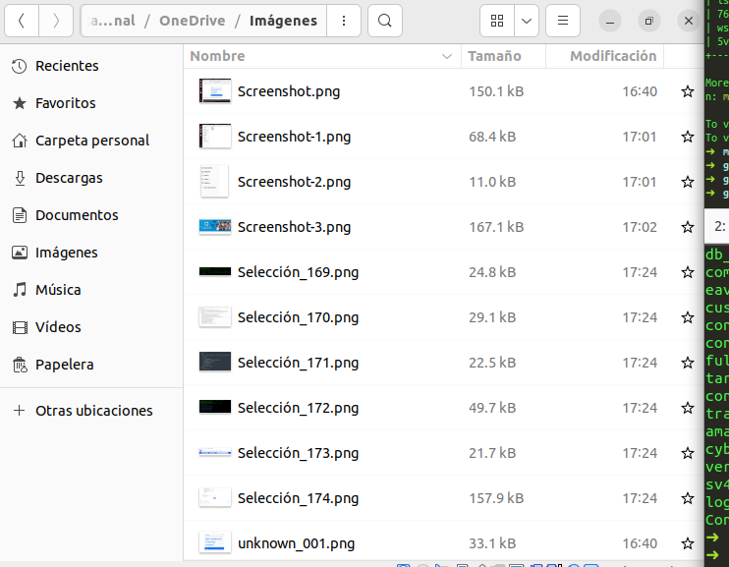

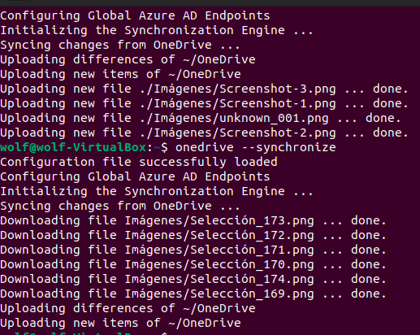

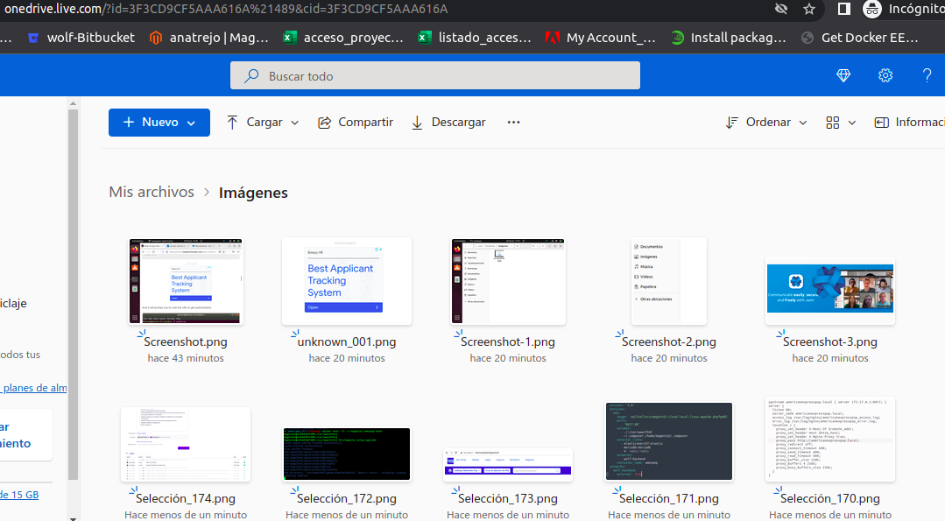

onedrive –synchronize

Editar: vim /home/wolf/.config/onedrive/config

Para declarar la carpeta que se quiere sincronizar

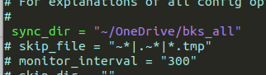

Y en onedrive y local, crearla

Y en local cuando se mete algo en esa carpeta y se sincroniza, entonces hace el envio a nube en todo el espacio

Y cuando en nube se pone alg nuevo, y se sincroniza, entonces en local se ve reflejado dentro de la carpeta.

Cuando es el correo de la empresa, sale este mensaje al loguearse:

